**Рыбкин Никита Игоревич**

Телефон: +7 (995) 135-05-44

Дата рождения: 24.07.1992г

Место проживания: г. Азов, улица Толстого, дом №13

Email: nikitaazov@mail.ru

|  |  |  |  |
| --- | --- | --- | --- |
| Опыт работы | | | |
| Август 2013 - Март 2014 |  | **ООО ПКФ “Проксима” (Производство мороженого и пластиковой тары)**  Город Азов  Название должности  **Системный администратор** | |
| Март 2016 - Октябрь 2016 |  | **ООО МКК “СКБ-Инвест” (Микрофинансовая организация)**  Город Азов  Название должности  **Системный администратор** | |
| Сентябрь 2017 - Декабрь 2017 |  | **Макрос (Создание и продвижение сайтов)**  Город Азов, makpoc.com  Название должности  **Web-разработчик** | |
| Образование | | | |
| Средне техническое | | | |
| 2011 | | | **Азовский технологический институт (филиал) Донского государственного технического университета, Азов**  *Информатика и вычислительная техника*.  Специальность: *Техническое обслуживание средств вычислительной техники и компьютерных сетей.* |
| Высшее  2016 | | | |
|  | | | **Азовский технологический институт (филиал) Донского государственного технического университета, Азов**  *Информатика и вычислительная техника*.  Специальность: *Информационные системы и технологии.* |

|  |  |
| --- | --- |
| Профессиональные навыки | |
| Обо мне: | * Знание продуктов семейства Windows на уровне системного администратора; * Установка и поддержка программного обеспечения ОС: Windows, Linux, в т.ч. MS Office, MySQL, и другое прикладное ПО (включая антивирусные продукты); * Знание серверных продуктов, Active Directory, домена, пользователей, DHCP, Print, Terminal; * Разработка, администрирование и поддержка сайта: HTML5, CSS3, SCSS, JavaScript, JQuery, PHP, MySQL, CMS Joomla/Wordpress; * Система контроля версий Git. * Программирование на Python. * Виртуализация серверов и рабочих станций (VMware, VirtualBox, Hyper-V); * Знание аппаратных платформ ПК и серверов; * Знание принципов построения беспроводных сетей по технологии Wi-Fi * Опыт монтажа структурированных кабельных систем; * Опыт работы по установке и настройке видеонаблюдения, СКУД; * Знание сетевого оборудования; * Опыт работы с офисным оборудованием (настройка, диагностика); * Навыки написания технической документации и необходимой отчетности; * Опыт работы с поставщиками. * Способность и умение анализировать, умение мобильно решать проблемы, связанные с работой компьютерного парка; * Опыт построения и умение работать с сетями, знание и умение работать с ПО, необходимым для работы сотрудникам компании. * Коммуникабельность, умение объяснять, навыки командной работы, целеустремленность, инициативность. * Администрирование, обновление 1С 8.3 |
| Знание языков | Русский — родной  Английский — базовые знания |

Сертификаты

GeekBrains

Основы программирования. Онлайн-курс.

Cсылка: <https://geekbrains.ru/certificates/0664809>

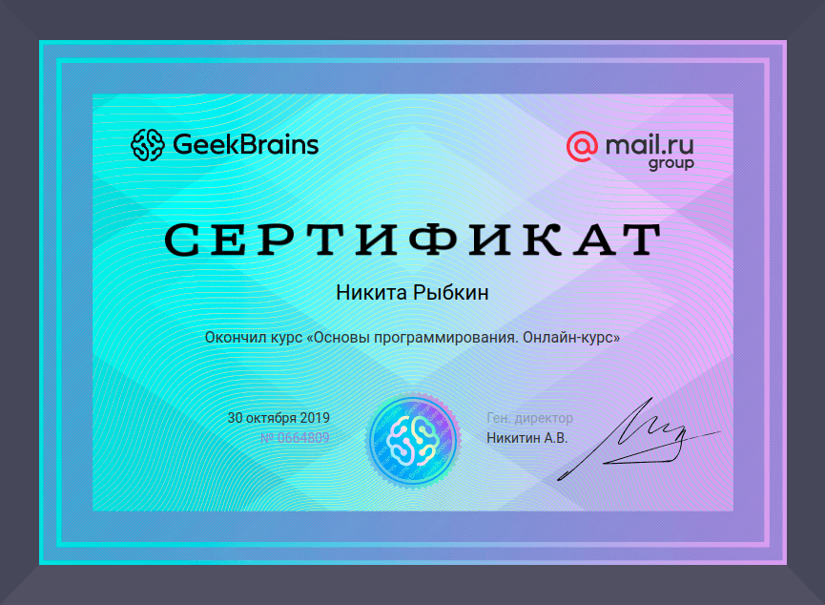

GeekBrains

Python для начинающих. Знакомство с Python.

Cсылка: <https://geekbrains.ru/certificates/0665061>

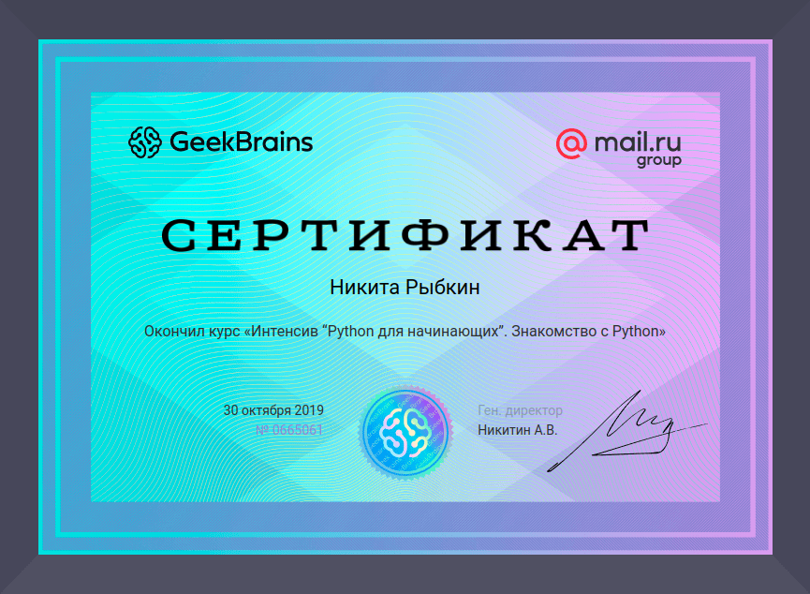

Stepik. Bioinformatics institute.

Программирование на Python.

Cсылка: <https://stepik.org/cert/234551>

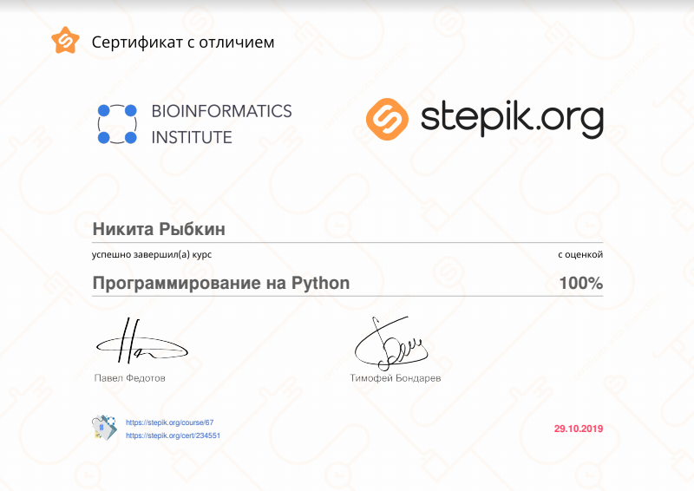

Stepik. Bioinformatics institute.

Введение в Linux.

Cсылка: <https://stepik.org/cert/250260>

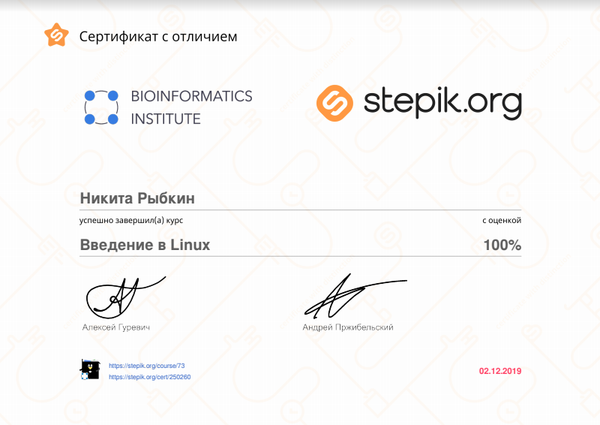

Stepik.

Основы Git.

Cсылка: <https://stepik.org/cert/254532>

